Agent Team Workbench

可插拔 Runtime Web 工作台

STATUS  Proposed |  | OWNER  Architecture / Platform (TBD) |  | LAST UPDATED  August 21, 2026

Authors | Codex draft; product owner TBD
Reviewers | Product / Architecture / Security / Frontend (TBD)
Related docs | Codex, Claude Code, Kimi Code, ZCode, dashi-taskboard, SpineCodex
Scope | Web-first AI development-team workbench with replaceable Runtime providers.

1. 摘要
本设计采用“Web 控制平面 + Runner + 版本化 Runtime Bridge + Provider Adapter”。工作台拥有看板、角色、依赖、审批、审核与产物；Codex、Claude Code、Kimi Code、ZCode、DeepSeek Harness、SpineCodex 只执行 ExecutionRun。Web 前端不依赖原生协议，差异全部终止在 Adapter 内。
MVP 使用模块化单体、PostgreSQL、事务 Outbox、SSE 和一个本地 Runner Connector。桥接层只统一生命周期、事件、审批与产物；专有能力走 capability negotiation 和扩展事件。首期不追求 Runtime 全覆盖，也不把 Session、Subagent 或 SpineTree 提升为任务权威对象。

2. 目标与非目标
Goals | Non-goals
Web 端统一管理项目、团队、任务、审批、审核和产物。 | 不统一各家 Runtime 的完整原生协议或全部 UI。
每个 WorkItem 可多次执行，并可在不同 Runtime 间重试或迁移。 | 首期不提供完整 SaaS 多租户、计费和企业治理。
通过版本化能力协商安全接入 Codex、Claude、Kimi、ZCode 等。 | 不保证不支持 resume 的 Runtime 可以无损续跑。
故障可观察、命令幂等、事件可补发、运行历史不可覆盖。 | 不允许 Agent 或 Runtime 直接把任务标记为 Done。

3. 背景与问题陈述
Runtime 协议差异很大：Codex 使用 app-server，Claude Code 提供 SDK/CLI，Kimi Code 提供 ACP、REST/WS 与 stream-json，ZCode 尚需验证。Web UI 直连会锁定任务、权限与恢复语义。控制平面拥有 WorkItem、ExecutionRun、Review 与 Artifact；Gateway 按能力选择 Adapter。WorkItem 是业务任务，ExecutionRun 是不可覆盖的历史，Runtime Session/Thread 只是 Adapter 私有句柄。

4. 建议架构

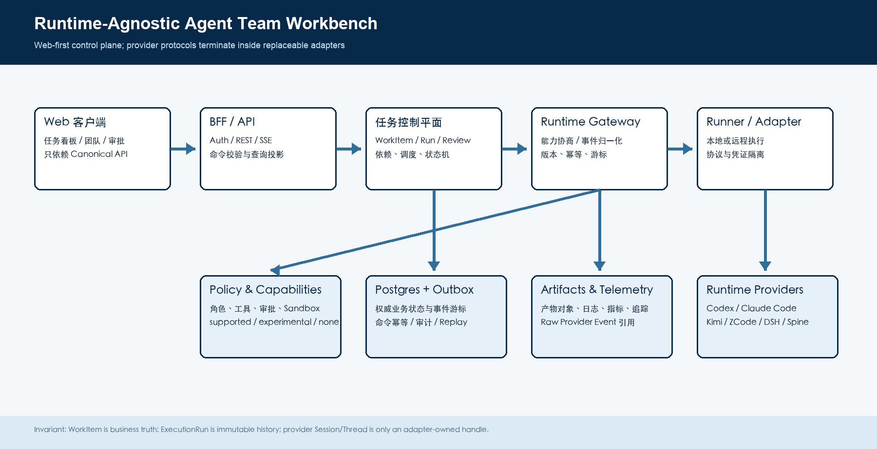
图 1. Web-first 控制平面与可替换 Runtime Bridge。

核心组件

Component | Responsibility | Primary storage | Failure behavior
Web Experience / BFF | 看板、团队、Run 时间线、审批与查询投影；REST 命令 + SSE 事件。 | 控制平面 API / 浏览器缓存 | 断线后以 cursor 补发；浏览器不直连 Runtime。
Control Plane / Scheduler | 拥有领域状态、依赖、认领、并发、审核门和运行分派。 | PostgreSQL + transactional outbox | 权威写失败则不启动副作用；不由 Agent 猜测状态。
Runtime Gateway | 版本化命令、能力协商、错误映射、事件归一化和原始事件引用。 | Adapter registry / contract schemas | 不满足 required capabilities 时拒绝分派或显式降级。
Runner Manager / Worker | 在本地或远程启动 Adapter，管理进程、Sandbox、Worktree 和凭证引用。 | Runner lease / local secure store | 心跳丢失标记 lost；可恢复才 resume，否则创建新 Run。
Data & Observability Plane | 保存事件、产物、审计、指标、追踪及 Provider 原始载荷引用。 | PostgreSQL / object store / telemetry | 事件先落库再广播；观测失败不改变业务终态。

Runtime Provider 适配矩阵
Provider | Candidate transport | Canonical mapping | Phase / risk
OpenAI Codex | app-server JSON-RPC / stdio | Thread、Turn、流式事件、审批、Subagents | M2 参考 Adapter；固定版本并生成 schema
Claude Code | Agent SDK；必要时 CLI stream-json | Session、resume、消息流、工具与权限事件 | M2；SDK 与 CLI 版本差异需 conformance tests
Kimi Code | ACP JSON-RPC；Web REST/WS；stream-json | Session、工具调用、审批、模型与 Agent 绑定 | M3；按部署选择 ACP 或 Web API
ZCode | 官方 Runtime/CLI 可用面；先做 adapter spike | 任务、Session、事件、插件；缺失能力显式标记 | M4；公开协议成熟度与稳定性 TBD
DSH / SpineCodex | 原生 RPC 或 app-server 扩展事件 | 完整生命周期；SpineTree 作为 Run 扩展视图 | M4；实验能力不得污染核心状态

5. 请求与执行生命周期
- 用户或自动化提交 WorkItem 命令；API 校验 tenant、workspace、预期版本与 idempotencyKey。
- 控制平面验证依赖、角色权限、审核规则与并发预算，创建 queued ExecutionRun 并写入 Outbox。
- Scheduler 根据 AgentProfile.requiredCapabilities、preferredRuntime 与 fallbackRuntimes 选择 Runner 和 Adapter。
- Runtime Gateway 固化 providerVersion、adapterVersion、capabilitySnapshot、Profile 快照和 WorkspaceContext。
- ExecutionRun 与租约持久化成功后，Runner 才创建或恢复原生 Session，并开始接收 Provider 事件。
- Adapter 先持久化 raw/canonical event，再通过游标流广播；审批、输入等待和失联成为显式 Run 状态。
- Runtime 结束后生成 Artifact 与验证证据；Run 进入终态，WorkItem 仅按 Review/Human gate 推进到 in_review 或 done。

6. API 与数据契约

Canonical Runtime Envelope

Field | Type | Required | Description
contractVersion | string | Yes | 桥接协议主版本；Adapter 只接受兼容范围。
provider | object | Yes | providerId、providerVersion、adapterId、adapterVersion。
runId / sessionRef | UUID / opaque | Yes | runId 归控制平面；sessionRef 为 Adapter 私有句柄。
commandId | UUID | Commands | 命令幂等键；重复提交返回原结果，不重复副作用。
capabilitySnapshot | object | Start | required 与 advertised capability 的版本化快照。
seq / event | int64 / union | Events | Run 内单调序号与 canonical event discriminant。
extensions / rawRef | map / URI | No | Provider 专有字段与原始载荷引用；核心逻辑不得依赖未知扩展。

契约保证

- 控制平面写入 Run 与 capabilitySnapshot 成功前，不允许启动 Runtime 副作用。
- 同一 runId 下 commandId 幂等；事件以 runId + seq 去重并保持单调投影。
- 审计必须记录 Profile、Policy、Workspace、Adapter、Provider 及其版本快照。
- Canonical Event 是工作台投影事实源；Raw Provider Event 仅用于调试、回放验证和扩展展示。
版本化接口定义将在实现阶段发布到：
contracts/runtime-bridge/v1/（M1 创建；当前为设计目标，不是已发布接口）。

7. 一致性、幂等与回放

采用“命令幂等、事件至少一次写入、Run 内单调序号、游标补发”的模型。Replay 只重建已记录的状态和时间线，不重新调用模型或工具。completed、failed、cancelled 等 Run 终态不可逆；重试、返工和 Runtime 切换总是创建新的 ExecutionRun，并以 parentRunId 关联历史。
Scenario | Expected behavior | Reasoning
重复命令或客户端重试 | 以 commandId 返回相同接受结果，不重复启动 Run。 | 唯一约束 + 命令结果表隔离网络重试。
权威写入或 Outbox 失败 | Run 保持未启动并返回可重试错误。 | 先写状态再执行，避免幽灵任务和失配状态。
Runner 失联或 Provider 超时 | 标记 lost/waiting；仅在支持 resume 时恢复，否则新建 retry Run。 | 失联不是失败，且不能猜测原生 Session 是否已终止。
运行中配置发生变化 | 当前 Run 继续使用启动时快照；新配置只影响后续 Run。 | 防止中途切换权限、Profile 或 Adapter 语义。

8. 安全与隐私

- Web 控制平面实施 tenant/workspace RBAC；浏览器不持有 Provider 凭证，也不直接连接本地 Runtime。
- 本地 Runner 只建立出站连接；事件日志默认脱敏，原始载荷进入受限对象存储并设独立保留期。
- 凭证优先保留在 Runner 本地安全存储；控制平面仅保存 CredentialRef 和授权范围。
- 每个 Run 固化 Sandbox、工具白名单、网络策略与 approvalPolicy；不支持审批的 Runtime 不承接高风险任务。
- 导出、Replay、调试和迁移工具默认只读；所有审批、工具副作用、下载和删除均进入审计日志。

9. 运行准备
Signal | SLO or alert | Owner | Launch gate
Run 终态完整率 | 提议目标 100%；任何无终态且租约过期的 Run 告警。 | Platform | Required
事件可见延迟 | MVP 提议 p95 < 2 秒；连续 10 分钟超标告警。 | Web / Platform | Required
Adapter 归一化失败率 | 提议 < 0.5%；未知必需事件立即隔离 Adapter 版本。 | Runtime Integrations | Required
契约或能力漂移 | Provider/Adapter/schema 未通过 conformance 时阻止新 Run。 | Runtime Integrations | Required
Replay 完整性 | 每日抽样重建；canonical snapshot 必须一致。 | Platform | Required
Rollout constraint: M1 仅 mock + 单 Runner；Adapter 必须通过录制回放、故障注入、审批和断线恢复测试后，才能按项目白名单启用。

10. 备选方案

Alternative | Why it was considered | Why it was not selected
统一采用 Codex app-server | 最快获得丰富 Thread、事件和审批能力。 | 把业务状态和 UI 锁定在单一供应商协议。
直接把 ACP 作为通用协议 | Kimi 等已支持，IDE 生态友好。 | 并非所有 Runtime 支持；审批、产物、子 Agent 语义不足以覆盖全部需求。
把多个 Runtime 源码合并为一个 Fork | 可直接访问内部状态并深度定制。 | 升级冲突和安全责任过大；SpineCodex 已说明这种维护成本。
首日微服务 + Kafka | 边界清晰，理论上易水平扩展。 | Web MVP 规模不需要；先用模块化单体 + Outbox 保留演进路径。

11. 待决问题
- M1 的首个真实 Adapter 选择 DeepSeek Harness + Codex，还是 DeepSeek Harness + Claude Code？
- 首批用户只运行本地 Runner，还是同时支持托管远程 Workspace？
- Provider Raw Event 的默认保留期、脱敏规则和用户导出范围如何确定？
- ZCode 的公开自动化协议与版本承诺尚需 spike；不足时是否接受仅 headless CLI 的降级 Adapter？

12. 决策与后续步骤
采用 Web-first 模块化单体控制平面，并把 Runtime Bridge 设为独立、版本化、可做 conformance testing 的模块边界。首期先证明领域模型、事件持久化和一个本地 Runner，不追求 Provider 全覆盖。角色定义与 Runtime 彻底解耦：PM、Architect、UI、Developer、Reviewer 是持久 AgentProfile；每次 Run 可选择 preferred/fallback Runtime，但任务完成必须经过 Review 与人工验收门。
Milestone | Deliverable | Exit criteria
M1 | Web 看板、领域模型、Canonical Contract、Mock Adapter、SSE 时间线。 | WorkItem/Run 分离；幂等、游标补发和状态机测试通过。
M2 | 本地 Runner；DeepSeek Harness + Codex/Claude 两个真实 Adapter。 | 同一任务跨 Runtime 重试；审批、取消、失联和恢复验收通过。
M3 | Kimi ACP/Web Adapter；角色团队、依赖调度、Review/Artifact 门。 | PM→架构/UI→开发→Reviewer 的真实项目闭环通过。
M4 | ZCode/SpineCodex 等扩展 Adapter；远程 Runner 与规模化运维。 | Conformance、SLO、回滚、权限审计及兼容矩阵达标。

Runtime Bridge guarantees only minimal lifecycle semantics; provider-specific capabilities remain versioned extensions and are never silently downgraded.

